Анализ функциональных групп в продуктах частичного окисления КРАХМАЛА РЕАГЕНТОМ NaOCl-ТЕМПО
Тимофеева Д.И.
аспирант
Институт нефтехимии и катализа РАН, Уфа, Россия
E-mail: salinger@mail.ru
В последние годы окисление с использованием гипохлорита NaOCl и 2,2,6,6-тетраметилпиперидиний-1-оксила (ТЕМПО) в качестве катализатора стало одним из приоритетных и успешных методов получения полиуроновых кислот из растительных полисахаридов (крахмала, целлюлозы и др.) [1]. Продукты частичного окисления полисахаридов также представляют определенный интерес: варьируя содержание функциональных групп различной природы (гидроксильных, карбоксильных и альдегидных), можно целенаправленно изменять их физико-химические свойства (схема).
В варьируемых условиях с помощью реагента NaOCl-TEMПO в присутствии NaBr (или без NaBr) в водной среде из крахмала 1 нами были получены полностью 7 и частично окисленные образцы 2-6, в которых методом кислотно-основного титрования определено содержание звеньев GlcA: 21, 32, 42, 60 и 33% соответственно. Все образцы исследованы методами одномерной и двумерной ЯМР-спектроскопии. Для сравнения получены спектральные характеристики исходного крахмала 1 и чистого полиглюкуроната 7 (рис.). В ¹Н ЯМР-спектрах набор сигналов различной интенсивности с δ 5.34, 5.39 и 5.43 м.д., ранее отнесенные к сигналам С6-Н протонов гемиацеталей [2], мы идентифицировали как сигналы С1-Н протонов Glc (звено G) в триадах AGG, GGA и АGА (A - звено GlcA). С этой точки зрения все образцы 2-6 были количественно охарактеризованы распределением триад GGG, ААА, AGG, GGA и АGА.
В составе частично окисленных крахмалов в количестве 7.9-17.9% также были найдены звенья с гидрат-альдегидными группами, им соответствовали сигналы с δ 5.18-5.27 м.д., коррелирующие с сигналами δ 87.3-88.2 м.д. в спектрах HSQC (рис.).
Схема. Окисление крахмала реагентом NaOCl-NaBr-ТЕМПО в водно-щелочной среде. | 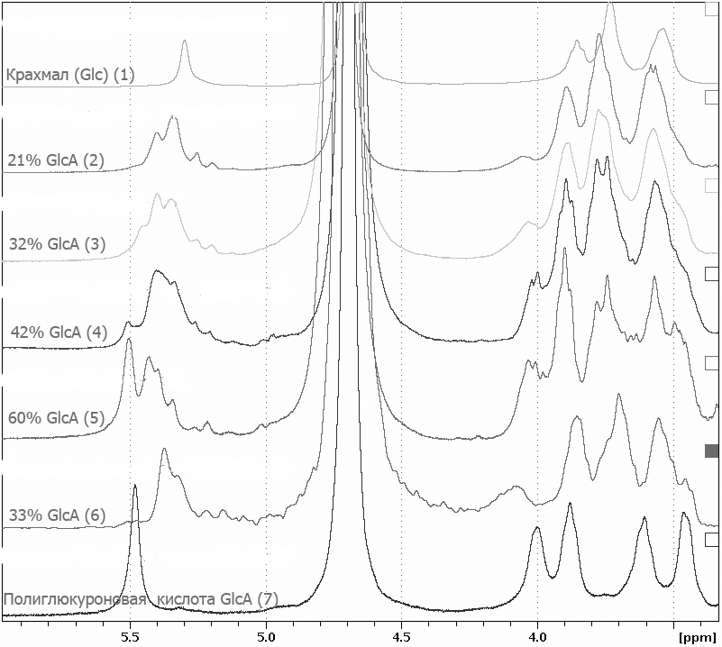  Рис. ¹Н ЯМР-спектры образцов крахмала 1-7.

Литература
- Понеделькина И.Ю., Хайбрахманова Э.А., Одиноков В.Н. Селективное окисление спиртов и полисахаридов, катализируемое нитроксильными радикалами (обзор). // Успехи химии. 2010, Т. 79. №1. c. 65-77.
- Kato Y., Matsao R., Isogai A. Oxidation process of water-soluble starch in TEMPO-mediated system. // Carbohydrate Polymers. 2003, V. 51. p. 69-75.

